尊敬的顾客  感谢您购买本公司TLHG-3312自升压标准电压互感器。在您初次使用该仪器前，请您详细地阅读本使用说明书，将可帮助您熟练地使用本仪器。    我们的宗旨是不断地改进和完善公司的产品，因此您所使用的仪器可能与使用说明书有少许的差别。如果有改动的话，我们会用附页方式告知，敬请谅解！您有不清楚之处，请与公司售后服务部联络，我们定会满足您的要求。  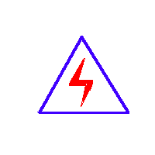  由于输入输出端子、测试柱等均有可能带电压，您在插拔测试线、电源插座时，会产生电火花，小心电击，避免触电危险，注意人身安全！ |  | - 慎重保证  本公司生产的产品，在发货之日起三个月内，如产品出现缺陷，实行包换。一年（包括一年）内如产品出现缺陷，实行免费维修。一年以上如产品出现缺陷，实行有偿终身维修。  - 安全要求  请阅读下列安全注意事项，以免人身伤害，并防止本产品或与其相连接的任何其它产品受到损坏。为了避免可能发生的危险，本产品只可在规定的范围内使用。  只有合格的技术人员才可执行维修。  —防止火灾或人身伤害  使用适当的电源线。只可使用本产品专用、并且符合本产品规格的电源线。  正确地连接和断开。当测试导线与带电端子连接时，请勿随意连接或断开测试导线。  产品接地。本产品除通过电源线接地导线接地外，产品外壳的接地柱必须接地。为了防止电击，接地导体必须与地面相连。在与本产品输入或输出终端连接前，应确保本产品已正确接地。  注意所有终端的额定值。为了防止火灾或电击危险，请注意本产品的所有额定值和标记。在对本产品进行连接之前，请阅读本产品使用说明书，以便进一步了解有关额定值的信息。  请勿在无仪器盖板时操作。如盖板或面板已卸下，请勿操作本产品。
－ 1－ |  | －2 －
使用适当的保险丝。只可使用符合本产品规定类型和额定值的保险丝。  避免接触裸露电路和带电金属。产品有电时，请勿触摸裸露的接点和部位。  在有可疑的故障时，请勿操作。如怀疑本产品有损坏，请本公司维修人员进行检查，切勿继续操作。  请勿在潮湿环境下操作。  请勿在易爆环境中操作。  保持产品表面清洁和干燥。  －安全术语  警告：警告字句指出可能造成人身伤亡的状况或做法。  小心：小心字句指出可能造成本产品或其它财产损坏的状况或做法。 |  | 目 录  - 主要特点----------------------------５  - 技术指标----------------------------５  - 接线图------------------------------６  四、 售后服务----------------------------８
－ 3－ |  | －4 －

- 主要特点  10KV，0.05级电压互感器是高电压等级，高准确度的电压互感器，可实现校验10KV，0.1级以下的电压互感器，100V时可带0.2VA的二次负荷,可完全满足电压互感器检定要求。  二．技术指标  - 额定电压比 ：10KV/100V、10/$\sqrt{3}$KV/100/$\sqrt{3}$V  - 额定二次容量：0.2VA, 0.07VA, 0.02VA CosФ=1.0  3． 准确度级别 0.05级 即在额定负荷的情况下，当电压为80%Un至120% Un的范围内， 比差不大于0.05%，角差不大于2'，当电压为50% Un 时，比差不大 于0.075%，角差不大于3'，当电压为20% Un时，比差不大于0.1%， 角差不大于6'。（实际误差不大于误差限值的60-70%）  4． 试验电压 一次绕组感压耐压为1.2 Un，1分钟，二次绕组对地，工频耐压2KV，1分钟  5． 额定频率；50HZ  6． 箱底装有滚轮，便于移动，箱体装有把手，便于起吊，移动。  三、接线图  10KV 0.05级电压互感器可用于校验0.1级以下电压互感器，校验变比，10KV/100V、10/$\sqrt{3}$KV/ 100/$\sqrt{3}$V校验线路. |  | - 电压互感器校电压互感器接线图  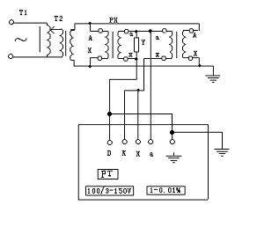
－ 5－ |  | －6 －
2．电压互感器自校接线图  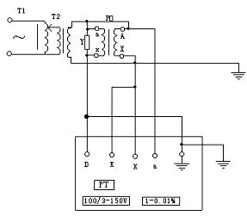  3．电压互感器校电压互感器接线图  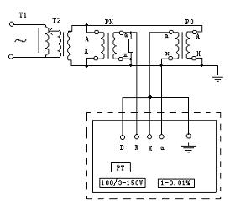 |  | 四．售后服务  凡购买此仪器的用户均享受以下的售后服务：  1、仪器一年内凡质量问题由我公司免费维修。  2、仪器使用超过一年，我公司负责长期维修，适当收取材料费。  3、若仪器出现故障，应请专职维修人员或寄回本公司修理，不得自行拆开仪表，否则造成自损我公司不负责任。
－ 7－ |  | － 8 －

武汉天立华高电气设备有限公司  地址：武汉市东湖风景区先锋村工业园天立大厦2幢  电话：027-86385231,027-86385331,18963984838  传真：027-86385331 邮政编码：430083  网址：www.whtlhgdq.com  邮箱：whtlhg@163.com |  | TLHG-3312  自升压标准电压互感器  ——使用说明书
 |  | 武汉天立华高电气设备有限公司

